
Об утверждении Плана по управлению пастбищами города Темиртау и поселка Актау и их использованию на 2024-2028 годы
Решение Темиртауского городского маслихата Карагандинской области от 26 июня 2024 года № 16/8
В соответствии с Законом Республики Казахстан "О местном государственном управлении и самоуправлении в Республике Казахстан", Законом Республики Казахстан "О пастбищах", в целях рационального использования пастбищ и повышения продуктивности животноводства на территории города Темиртау и поселка Актау, Темиртауский городской маслихат РЕШИЛ:
1. Утвердить прилагаемый План по управлению пастбищами города Темиртау и поселка Актау и их использованию на 2024-2028 годы.
2. Настоящее решение вводится в действие по истечении десяти календарных дней после дня его первого официального опубликования.
Председатель маслихата | А.Ломакин
Утвержден решением
Темиртауского городского маслихата
от "26" июня 2024 года № 16/8
План по управлению пастбищами города Темиртау и поселка Актау и их использованию на 2024-2028 годы
Глава 1. Общие положения.
1. Настоящий План по управлению пастбищами города Темиртау и поселка Актау и их использованию на 2024-2028 годы (далее –План) разработан в соответствии с Законом Республики Казахстан "О пастбищах".
2. Для разработки Плана использована следующая информация:
сведения о состоянии геоботанического обследования пастбищ города Темиртау и поселка Актау Карагандинской области;
сведения о ветеринарно-санитарных объектах, представленные Филиалом КГП на ПХВ "Карагандинская городская ветеринарная станция" Управления ветеринарии Карагандинской области в городе Темиртау";
данные о численности поголовья сельскохозяйственных животных, представленные Филиалом КГП на ПХВ "Карагандинская городская ветеринарная станция" Управления ветеринарии Карагандинской области в городе Темиртау";
данные о количестве гуртов, отар, табунов, представленные Филиалом КГП на ПХВ "Карагандинская городская ветеринарная станция" Управления ветеринарии Карагандинской области в городе Темиртау";
иные данные, представленные государственными органами, физическими или юридическими лицами.
3. Учитывая индустриальную направленность города Темиртау, потенциал сельского хозяйства невелик и не позволяет обеспечить потребности города. Продукция, как животноводства, так и растениеводства в основном производится личными подсобными хозяйствами.
4. На административной территории города не имеется достаточного количества земель, пригодных для использования в качестве сельскохозяйственных угодий.
5. Рациональное использование земель сельскохозяйственного назначения – обеспечение собственниками земельных участков и землепользователей эффективного использования земельных ресурсов, недопущение снижения плодородия почвы и оптимальное использование земли в целях получения необходимых показателей продуктивности.
6. Использование пастбищ без их деградации является главной задачей, в связи с этим разработан План по управлению пастбищами города Темиртау и поселка Актау и их использованию на 2024-2028 годы, схемы пастбищеоборотов для сельскохозяйственных формирований и населения, что позволит обеспечить, потребность в кормах и предотвратить процесс деградации пастбищ.
Глава 2. Категории земель и их объемы в регионе
7. Город Темиртау расположен на левом берегу реки Нуры, в 35 км к северо-западу от Караганды, в северо-западной части Карагандинской области, в зоне сухих степей, под 50º северной широты и 73º восточной долготы. Территория, на которой расположен город, представляет холмистую местность с общим уклоном на север – в сторону водохранилища. С южной стороны город окружҰн грядой высоких сопок, с севера – водохранилищем, с востока город замыкает Карагандинский металлургический комбинат.
Поселок Актау расположен в 18 км к северу от Темиртау и 57 км от города Караганды. Земли поселка Актау граничат на севере, западе, юге с землями сельского округа Баймырза, на востоке и юге с сельским округом имени Г. Мустафина. Территория города Темиртау расположена в засушливой степной зоне с резко континентальным климатом. Зима холодная, лето жаркое и сухое. Выделяют четыре климатических района: умеренный-прохладный, умеренный–теплый, мелкоклювый-сухой, умеренный-теплый-сухой. Среднегодовое количество осадков составляет 332 миллиметра. Среднегодовая влажность воздуха -65%. Среднегодовая скорость ветра - 3,8 м/с. среднегодовая температура воздуха (многолетняя) +2,6 ºС. В течение вегетационного периода средняя температура составляет +14,9 ºС. Самый теплый месяц-июль со средней температурой 17,8 º. Жаркое лето характеризуется обилием солнечного света и тепла, небольшим количеством атмосферных осадков.
8. В целях обеспечения населения города Темиртау и объектов промышленности водой построен крупный водоканал Иртыш-Караганда, создано искусственное озеро - водохранилище Самаркандское. Подземные воды на административной территории города преимущественно трещинные, формируются повсеместно. Источником их питания являются атмосферные осадки, а также талые воды ледников и снежников. Основное сельскохозяйственное водоснабжение базируется на поверхностных водах, а питьевое водоснабжение организовано за счет канала Иртыш-Караганда.
Гидрографическая сеть территории поселка Актау представлена множеством мелких ручьев, атмосферного и атмосферно-грунтового питания. Наиболее крупными является река Баймырза. Ручьи функционируют в основном весной, а летом пересыхают, распадаясь на отдельные плесы. Река Баймырза протекает в делювиальных рыхлых отложениях, окружена солонцами и солончаками, местами пересыхает летом, берега покрываются слоями выцвети, вода соленая. Кроме рек, на территории поселка имеются искусственные пруды, которые питаются весенними талыми водами и атмосферными осадками, а также мелкие заросшие озера.
9. Город Темиртау и поселок Актау находится в степной зоне, которая в зависимости от климатических условий, растительности и почв относится к подзоне сухих степей. Для подзоны характерны каштановые и лугово-каштановые почвы, которые по мощности гумусового горизонта среднемощные и маломощные.
10. Растительный покров природных кормовых угодий находится в тесной зависимости от экологических факторов: климат, рельеф, почвы и характер использования. В травостое преобладают следующие виды растений: семейство Злаковые, семейство Ситниковые и разновидности полыни (приложение 1 к Плану).
11. Урожайность травы по данным геоботанического обследования может варьироваться от 2,0 до 5,5 центнеров с гектара, в зависимости от погодных условий года и типа пастбищ (приложение 2 к Плану).
Если характеризовать в целом пастбища региона, то его продуктивность непостоянна, меняется из года в год в зависимости от количества воды в снежном покрове и дождевых осадков весной.
Глава 3. Рациональное использование пастбищ в регионе.
12. По данным земельного баланса на 1 ноября 2023 года площадь, закрепленная за регионом, составляет 34 591 гектар. В зависимости от целевого назначения весь земельный фонд распределяется по категориям.
13. Как показано в таблице, общая площадь земель населенных пунктов составляет 34591 га, из них земель сельскохозяйственного назначения - 4522 га, общая площадь пастбищ в регионе-2460 га. пастбища расположены на сельскохозяйственных угодьях, находящихся в частной собственности или во временном долгосрочном землепользовании. (приложение 3 к Плану).
Большинство этих земель расположены вблизи поселков. В настоящее время, из-за несоблюдения порядка использования пастбищ и выпаса большого количества скота, из-за неухоженности, фонд кормовых растений из года в год уменьшается. Вследствие этого, такие пастбища зарастают такими травами как есекмия, безлистый ежовник, гармала, чертополох и другими крупностебельными растениями, которые не употребляются животным в пищу.
14. В целом, на научно-обоснованной практике для сохранения продуктивности пастбищ на долгие годы, пользователям пастбищ необходимо учитывать три основных требования:
1) на пастбищном участке соблюдать нормы количества скота;
2) после использования пастбищ 30-40 процентов валового продукта должны быть сохранены;
после выпаса скота на пастбище, растения должны быть высотой 4-5 сантиметра. Потому что скот съедает практически все листья растений, к зиме в их фонде остается меньше питательных веществ. Иногда зимой растения обмораживаются, а выжившие, хотя и расцветают весной, имеют травянистость низкого качества;
3) рекомендуется соблюдение сроков выпаса скота. Выпас скота весной необходимо начинать через 10-12 дней после того, как многие многолетние травы начнут запасаться питательными веществами.
Несоблюдение этих правил ведет к резкому снижению продукции пастбищ в следующем году. Но, тем не менее, известно, что травянистость пастбищ в течение года может меняться по разным причинам.
15. Сегодня, коренным образом изменился геоботанический состав растительности сенокосных угодий и пастбищ в целом. Такая ситуация требует проведения других агротехнических мероприятий и мелиорации земель. Способ переменных пастбищ, требующий восстановления роста травы, на изношенных пастбищах следует вести на научной основе.
16. В регионе имеется одна ветеринарная станция, которая полностью укомплектована специалистами ветеринарами, оборудованием (компьютеры, холодильники, необходимые инструменты). Перед выгоном на выпас скота города и поселка в полном объҰме выполняются запланированные ежегодные противоэпизоотические мероприятия, работы по ветеринарной профилактической прививке, аллергические и серологические проверочные работы. Небрежное содержание скота, отсутствие контроля при случке, при окоте скота, отсутствие контроля, за здоровьем скота, нарушение правил объединения, группировки скота и другие нарушения приводят к распространению инфекции среди животных. Поэтому при использовании пастбищ и содержании скота необходимо строго соблюдать ветеринарно-санитарные и зоогигиенические правила. В местах возникновения заболевания должны быть проведены работы по вакцинации животных, дезинфекции, дератизации. В городе Темиртау имеется один скотомогильник, расположенный по адресу 1060 км трассы Алматы – Екатеринбург, где со всего региона уничтожаются трупы больных животных, в том числе посредством сжигания в инсенираторе (приложение 4 к Плану).
Глава 4. Организация сезонной эксплуатации пастбищ населенных пунктов
17. На административной территории города Темиртау численность домашнего хозяйства составляет 133, лошадей, крупного и мелкого рогатого скота - 1462 головы. Зарегистрировано 1 крестьянское хозяйство. Количество домашних хозяйств по поселку Актау-201, лошадей, крупного и мелкого рогатого скота-2525 голов. Сведения о численности поголовья сельскохозяйственных животных, числящихся на личном подворьев разрезе региона города Темиртау (приложение 5 к Плану).
18. Содержание скота в основном полустойловое, в течение шести месяцев в год пасутся в окрестностях поселков, то есть скот не отдаляется от села на дистанцию больше 2-4 километров. Пастбищный период начинается в середине апреля месяца и заканчивается конец октября – ноябрь. Зимнее содержание стойловое. Корма на стойловый период заготавливаются с природных сенокосов и покупкой в других близлежащих районов.
19. Сейчас практически большая часть этих земель повреждена, изношена. Потому что во дворах населения и крестьянских хозяйствах содержится до четырех тысяч сельскохозяйственных животных, соответственно плотность скота в несколько раз превышает размер (норматив), действующий в этом регионе.
20. Расчет потребности в пастбищах проводится согласно, норм нагрузки в соответствии с Приказом Министра сельского хозяйства Республики Казахстан от 14 апреля 2015 года №3-3/332 "Об утверждении предельно допустимой нормы нагрузки на общую площадь пастбищ" на основании материалов геоботанических обследований. Обеспеченность пастбищными угодьями в разрезе региона города Темиртау (приложение 6 к Плану).
21. С учетом приведенной таблицы необходимо отметить недостаточность пастбищных земель, соответственно плотность скота в несколько раз превышает норматив, действующий в регионе.
22. Кроме этого, в связи с ограниченными площадями пастбищ на территории региона проводится информационно-разъяснительная работа с сельскохозяйственными товаропроизводителями об имеющихся мерах государственной поддержки бизнеса для возможного развития откормочных площадок.
Глава 5. Разработка схемы обращения пастбища в целях эффективного использования пастбищ
23. Схемы пастбищеоборотов разрабатываются на основании геоботанического обследования пастбищ.
24. Для различных природных зон и типов пастбищ разрабатываются соответствующие схемы пастбищеоборота.
25. Существуют две системы использования пастбищ пригонная и отгонная. Первая возможна в том случае, если пастбища расположены на расстоянии до 3 км от скотного двора, вторая при большой удаленности пастбищ.
26. Сведения о количестве гуртов, отар, табунов, сформированных по видам сельскохозяйственных животных, числящихся в населенных пунктах в разрезе Темиртауского региона (приложение 7 к Плану).
27. Календарный график по использованию пастбищ, устанавливающий сезонные маршруты выпаса и передвижения сельскохозяйственных животных (приложение 8 к Плану).
28. Источниками пастбищного водоснабжения в границах населенных пунктов являются естественные водоемы, такие как реки, озера и пруды с проточной водой. Имеющиеся водоисточники, на которых организуется водопойная площадка, отмечены на каждой схеме условными обозначениями, а в описательной части пояснительной записки говорится о том, что при организации водопоя из естественных источников необходимо устраивать водопойные площадки с таким условием, чтобы скот не входил в воду, а пил через загородку. В особо засушливый период выпаса необходимо организовывать подвоз воды.
Сельскохозяйственные животные на пастбищах имеют свободный доступ к водным объектам. (приложение 9 к Плану).

Приказом министра сельского хозяйства Республики Казахстан от 24 апреля 2017 года №173 "Об утверждении Правил рационального использования пастбищ" (зарегистрировано в Реестре государственной регистрации нормативных правовых актов за № 15090) утверждена среднесуточная норма потребления воды по видам сельскохозяйственных животных:
для крупного рогатого скота и лошадей 45-60 литров;
для молодняка в возрасте 1-2 года 25-35 литров;
для молодняка младше одного года 10-15 литров;
для овец и коз 3-5 литров;
для ягнят 1-2 литра.
Допустимое расстояние от пастбища до водопоя составляет:
для коров – 2,5 км;
для телят – 1 км;
для молодняка крупного рогатого скота – 2,5 км;
для овец и коз – 3 км;
для лошадей и верблюдов – до 4,6 км.
Пастбищные угодья Темиртауского региона в основном полностью обеспечены водой.
29. Сведения о скотопрогонных трассах временного (сезонного) пользования и сервитутах установленные для прогона скота (приложение 10 к Плану). Для перегона скота к местам выпаса, источникам водопоя, лагерям, фермам, из загона в загон используются полевые дороги, а также в местах со слабо развитой сетью полевых дорог, организованы скотопрогонные трассы. Скотопрогонные трассы размещаются, как правило, с расчетом обслуживания ими наибольшей площади и создания удобной и кратчайшей связи пастбищ с местами стоянки, и водопоя скота. Площадь под скотопроганами по региону составляет 1 га.
Предпочтительные схемы скотопрогонных трасс прямолинейные, без лишних изгибов и поворотов, с плавными углами поворотов. Скотопрогонные трассы размещены таким образом, что они не пересекают реки, ручьи, канавы, не проходят по заболоченным местам, по бровкам балок и крутых оврагов, без устройства через них переправ, а также по тальвегам балок.
Ширина скотопрогонов зависит от вида животных, размера гуртов и отар, а также механического состава почв, степени сбитости травостоя и эрозионных процессов.
При необходимости проектом предусматривается профилирование скотопрогонов и залужение их наиболее устойчивыми к вытаптыванию травосмесями. В силу природных инстинктов животные предпочитают двигаться при пастьбе в утренние часы на восход, а в вечерние часы – на закат солнца.
Что касается сервитутов, то во всех населенных пунктах пастбищеобороты сформированы таким образом, что интересы землепользователей не затрагиваются и сервитуты не предусмотрены по причине их ненадобности, так как прогоны сельскохозяйственных животных до водопойных пунктов и летних лагерей осуществляются по резервным землям населенных пунктов.
30. Дойные гурты крупного рогатого скота и мелкого рогатого скота выпасаются на пригонной основе.
31. Схемы расположения пастбищ собственников земельных участков и землепользователей на территории города Темиртау и поселка Актау (приложение 11,15 к Плану).
32. Схемы перераспределения пастбищ для размещения поголовья сельскохозяйственных животных физических и (или) юридических лиц, у которых отсутствуют пастбища в границах города Темиртау и поселка Актау (приложение 12,16 к Плану).
33. Карта в границах города Темиртау и поселка Актау с обозначением внешних и внутренних границ и площадей пастбищ, необходимых для удовлетворения нужд населения для выпаса сельскохозяйственных животных личного подворья, в зависимости от местных условий и особенностей (приложение 13,17 к Плану).
34. Схемы доступа пастбищепользователей к водоисточникам и приемлемые схемы пастбищеоборотов в границах города Темиртау и поселка Темиртау (приложение 14,18 к Плану).
35. Схемы размещения пастбищ в качестве отгонных пастбищ, полученных на основе проектного распределения (перераспределения) пастбищ между сельскими населенными пунктами, входящими в сельский округ (приложение 19 к Плану). (Меморандум о совместном использовании 370 га земельного участка сельского округа Баймырза Бухар-Жырауского района Карагандинской области до 07 июня 2033 года), (Меморандум о совместном использовании 380 га земельного участка сельского округа Г. Мустафина Бухар-Жырауского района Карагандинской области до 07 июня 2033 года).
36. Схема размещения поголовья скота в границах участка 370 га на отгонных пастбищах поселка Актау (приложение 20,23 к Плану).
37. Схема внешних и внутренних границ объектов пастбищной инфраструктуры, пастбищных площадей в границах участка 370 га и 380 га на отгонных пастбищах поселка Актау (приложение 21,24 к Плану).
38. Схема доступа пастбищепользователей к водоисточникам составленную согласно норме потребления воды и рекомендуемые схемы пастбищеоборотов в границах участка площадью 370 га на отгонных пастбищах поселка Актау (приложение 22,25 к Плану).
39. Карта скотомогильника (биометрические ямы) на территории города Темиртау (приложение 26 к Плану).
Приложение 1
к плану по управлению пастбищами
и их использованию на 2024-2028 годы
города Темиртау и поселка Актау
Наименование пастбищ по продуктивности согласно геоботаническому обследованию
№ п/п | Название типа пастбищ | Площадь, га | Урожайность по сезонам центнер/га сухой массы/центнер/га кормовых единиц
№ п/п | Название типа пастбищ | Площадь, га | Весна | Лето | Осень
1 | Типчаково-лерховскополынные | 481 | 2,8/1,7 | 3,6/1,9 | 2,3/1,1
2 | Типчаково-шренковскополынно-грудницевые | 542 | 2,3/1,6 | 2,4/1,8 | 2,1/1,5
3 | Грудницево-типчаково-ковылковые | 413 | 2,4/0,5 | 3,6/2,0 | 2,5/1,3
4 | Караганово-типчаково-холоднополынные | 2 | 3,8/2,3 | 4,9/2,6 | 4,4/2,0
5 | Лерховскополынно- холоднополынно- типчаковые | 278 | 2,0/1,3 | 2,8/1,7 | 2,4/1,2
6 | Шренковскополынно- типчаковые | 27 | 1,4/0,9 | 1,8/0,9 | 4,1/2,3
7 | Ситниково-подорожниково-солодка Уральская | 85 | 2,3/1,4 | 3,8/2,3 | 2,4/1,2
8 | Вострецово- шренковскополынные | 123 | 2,1/1,3 | 2,6/1,3 | 3,5/1,8
9 | Бескильницево-шренковскополынные | 21 | 2,4/1,4 | 3,1/1,8 | 3,5/1,8
10 | Караганово-ковылково-вострецовые | 40 | 3,7/2,2 | 4,8/2,5 | 3,0/1,4
11 | Лебеда бородавчатая-чернополынные | 16 | 1,9/1,2 | 2,8/1,6 | 4,9/2,7
Приложение 2
к плану по управлению пастбищами
и их использованию на 2024-2028 годы
города Темиртау и поселка Актау
Таблица оценка качества пастбищ по продуктивности
Рекомендуемая сезонность использования пастбищ | Качество пастбищ по продуктивности в центнер/га кормовых единиц
Рекомендуемая сезонность использования пастбищ | хорошее | Выше среднего | среднее | Ниже среднего | плохое
Весенне-летне-осенние | более 11,0 | 7,0-11,0 | 4,0-6,9 | 2,0-3,9 | менее 2,0
Весенние | более 7,5 | 5,5-7,5 | 3,0-5,4 | 1,2-2,9 | менее 1,5
Осенние | 3,0-4,0 | 2,0-2,9 | 1,0-1,9 | - | менее 1,0
Приложение 3
к плану по управлению пастбищами
и их использованию на 2024-2028 годы
города Темиртау и поселка Актау
Земельная территория Темиртауского региона
№ п/н | Земли населенных пунктов (городов, поселков и сельских населенных пунктов) | Площадь в границах населенных пунктов | Земли сельскохозяйственного использования | в том числе пастбища в границах населенных пунктов, га
1 | город Темиртау | 31 146 | 2420 | 358
2 | поселок Актау | 3444 | 2102 | 2102
Всего |  | 34 591 | 4522 | 2194
Приложение 4
к плану по управлению пастбищами
и их использованию на 2024-2028 годы
города Темиртау и поселка Актау
Сведения о ветеринарно-санитарных объектах в регионе
№ | Населенные пункты | Ветеринарная станция | Пункты искусственного осеменения | Скотомогильники | Убойные площадки
1 | город Темиртау | 1 |  | 1 | 1
2 | поселок Актау
 | Итого | 1 |  | 1 | 1
Приложение 5
к плану по управлению пастбищами
и их использованию на 2024-2028 годы
города Темиртау и поселка Актау
Сведения о численности поголовья сельскохозяйственных животных, числящихся на личном подворье в разрезе региона города Темиртау
№ п/п | Название населенных пунктов | Всего | в том числе
№ п/п | Название населенных пунктов | Всего | крупный рогатый скот | мелкий рогатый скот | лоша-ди
1 | город Темиртау | 1462 | 722 | 591 | 149
2 | поселок Актау | 2525 | 748 | 1655 | 122
 | Всего по региону | 3987 | 1470 | 2246 | 271
Приложение 6
к плану по управлению пастбищами
и их использованию на 2024-2028 годы
города Темиртау и поселка Актау
Обеспеченность пастбищами скота жителей города Темиртау и поселка Актау
№ п/п | Наименование населенных пунктов | Разновидность скота | поголовье | Норма пастбища в перерасчете на 1 усл. голову |  | Площадь пастбищ расположенных у поселков | Охват, +,-
 |  |  |  | На 1 голову, га | Всего,га | Площадь пастбищ расположенных у поселков | Охват, +,-
1 | город Темиртау | Крупный рогатый скот | 722 | 9,0 | 6498 | 358 | -8812
 |  | Малый рогатый скот | 591 | 1,8 | 1063
 |  | Лошади | 149 | 10,8 | 1609
2 | поселок Актау | Крупный рогатый скот | 748 | 9,0 | 6732 | 2102 | -8926
 |  | Малый рогатый скот | 1655 | 1,8 | 2979
 |  | Лошади | 122 | 10,8 | 1317
 | ИТОГО |  |  |  | 20198 | 2460 | -17738
Приложение 7
к плану по управлению пастбищами
и их использованию на 2024-2028 годы
города Темиртау и поселка Актау
Сведения о количестве гуртов, отар, табунов, сформированных по видам сельскохозяйственных животных, числящихся в населенных пунктах в разрезе региона города Темиртау
№ п/п | Название населенных пунктов | количество гуртов, отар, табунов
№ п/п | Название населенных пунктов | крупный рогатый скот | мелкий рогатый скот | лошади
1 | город Темиртау | 6 | 6 | 3
2 | поселок Актау | 3 | 3 | 1
 | Всего по региону | 9 | 9 | 4
Приложение 8
к плану по управлению пастбищами
и их использованию на 2024-2028 годы
города Темиртау и поселка Актау
Календарный график по использованию пастбищ, устанавливающий сезонные маршруты выпаса и передвижения сельскохозяйственных животных
№ | Название населенных пунктов | 2024, 2026, 2028 годы |  |  | 2025, 2027 годы
№ | Название населенных пунктов | с 25 апреля по 24 июня | с 25 июня по 24 августа | с 25 августа по 22 октября | с 25 апреля по 24 июня | с 25 июня по 24 августа | с 25 августа по 22 октября
№ | Название населенных пунктов | Номера полей
1 | город Темиртау | I | II | I | II | I | II
2 | поселок Актау | I | II | III | I | II | III
Приложение 9
к плану по управлению пастбищами
и их использованию на 2024-2028 годы
города Темиртау и поселка Актау
Сведения о водопойных площадках в разрезе региона города Темиртау
№ п/п | Название населенных пунктов | количество
1 | город Темиртау | 6
2 | поселок Актау | 8
 | итого | 14
Приложение 10
к плану по управлению пастбищами
и их использованию на 2024-2028 годы
города Темиртау и поселка Актау
Сведения о скотопрогонных трассах временного (сезонного) пользования и сервитутах установленные для прогона скота
№ п/п | Название населенных пунктов | площадь под проектируемыми скотопрогонами
1 | город Темиртау | -
2 | поселок Актау | 1
 | итого | 1 га
Приложение 11
к плану по управлению пастбищами
и их использованию на 2024-2028 годы
города Темиртау и поселка Актау
Схема расположения пастбищ собственников земельных участков и землепользователей на территории города Темиртау

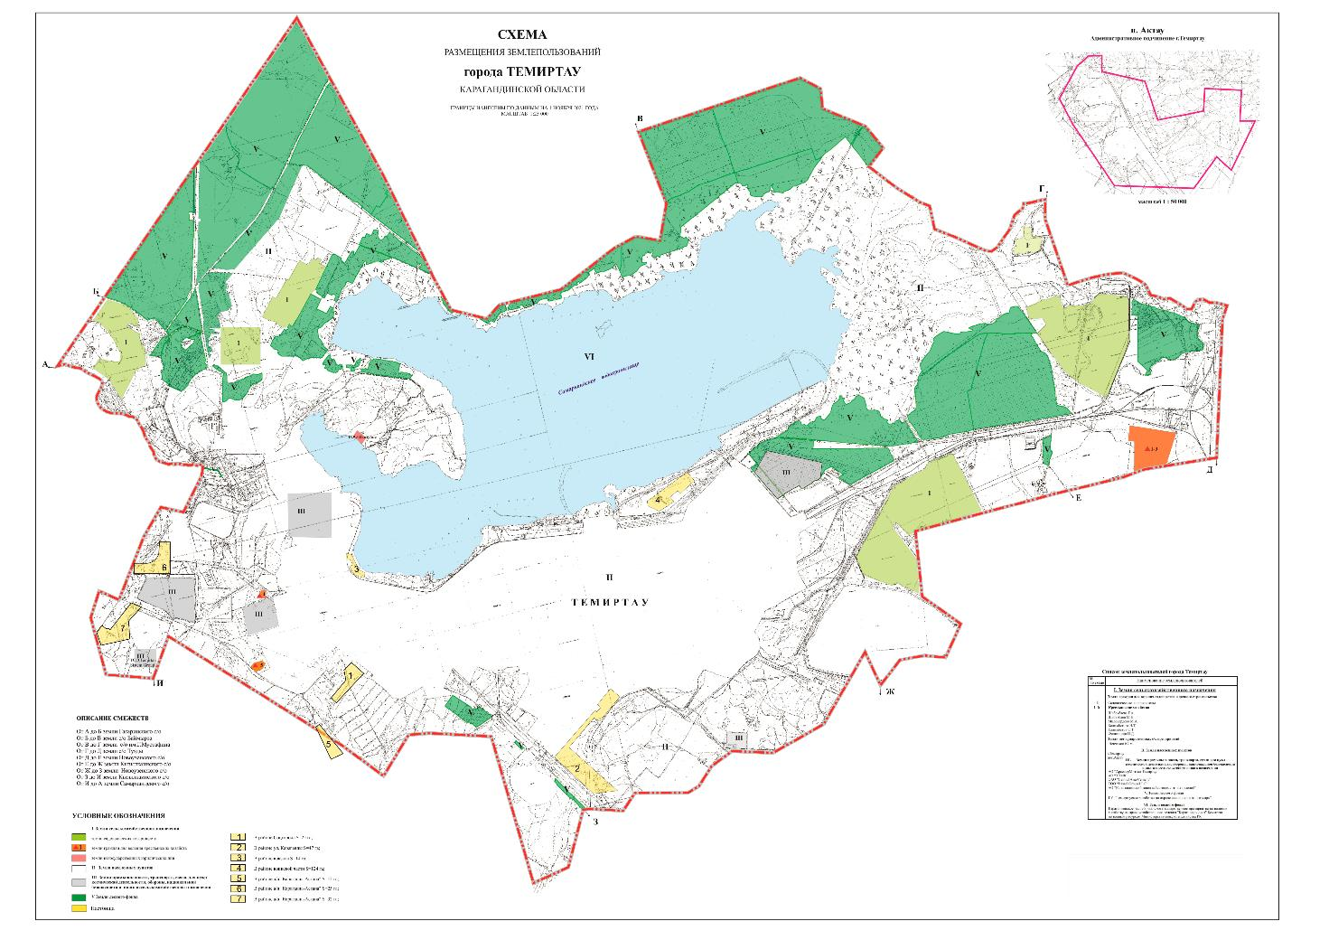

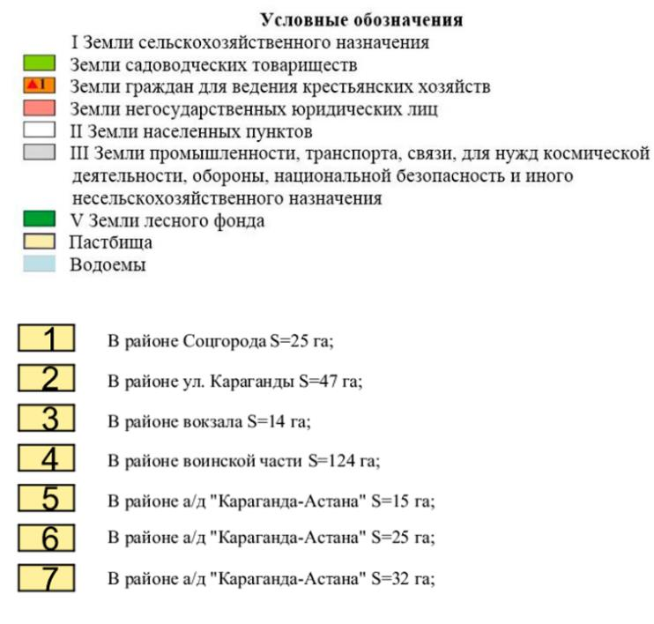

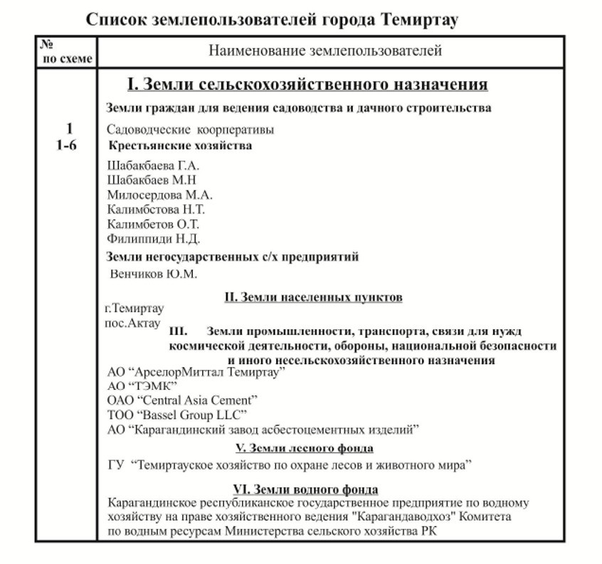

Приложение 12
к плану по управлению пастбищами
и их использованию на 2024-2028 годы
города Темиртау и поселка Актау
Схема с обозначением пастбищ, предназначенных для нужд населения по выпасу сельскохозяйственных животных личного подворья, в том числе общественных пастбищ города Темиртау

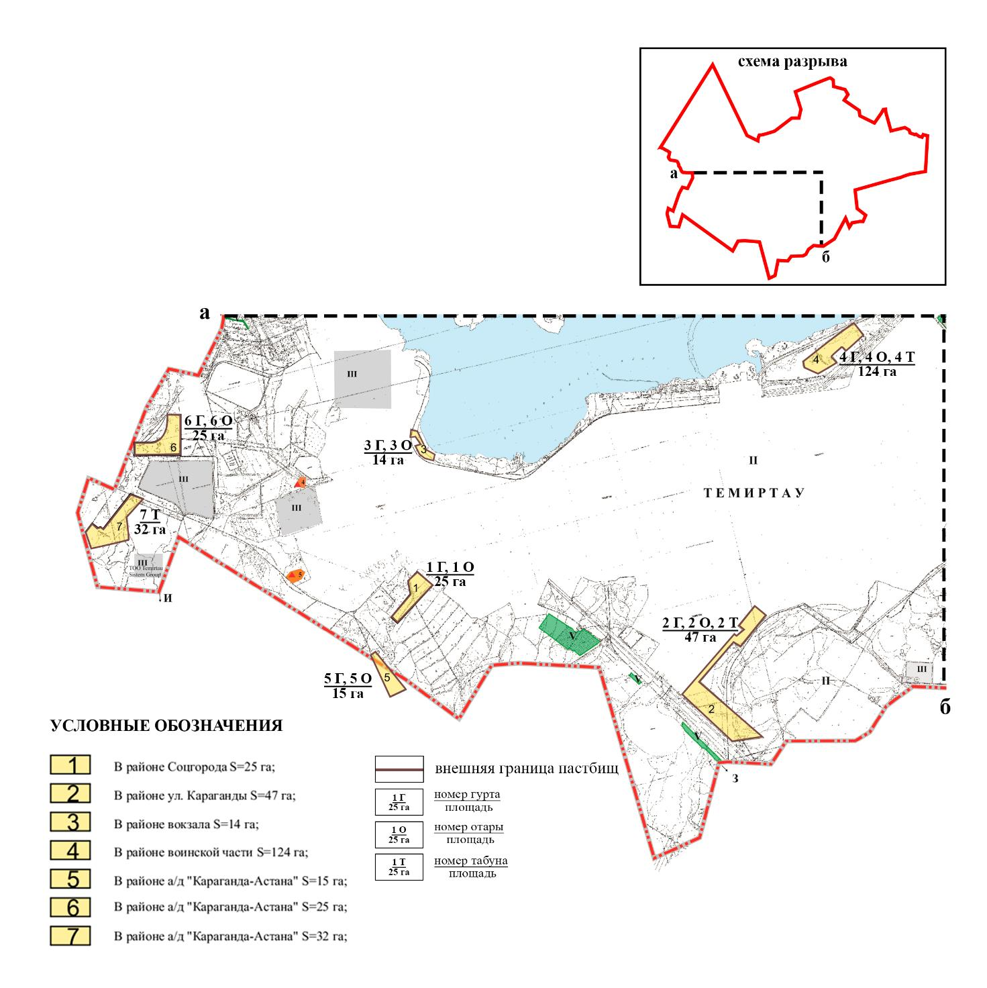

Приложение 13
к плану по управлению пастбищами
и их использованию на 2024-2028 годы
города Темиртау и поселка Актау
Схема внешних и внутренних границ объектов пастбищной инфраструктуры, пастбищных площадей в границах города Темиртау

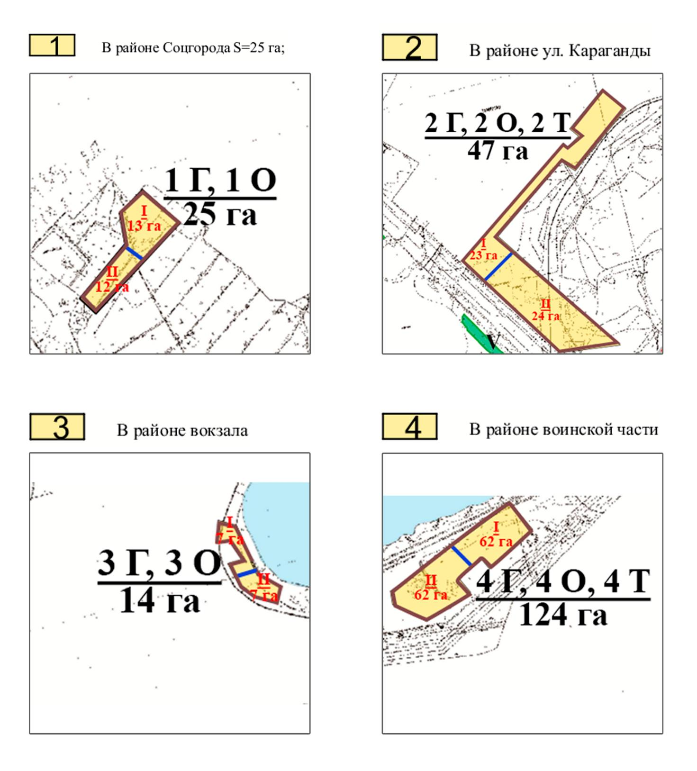

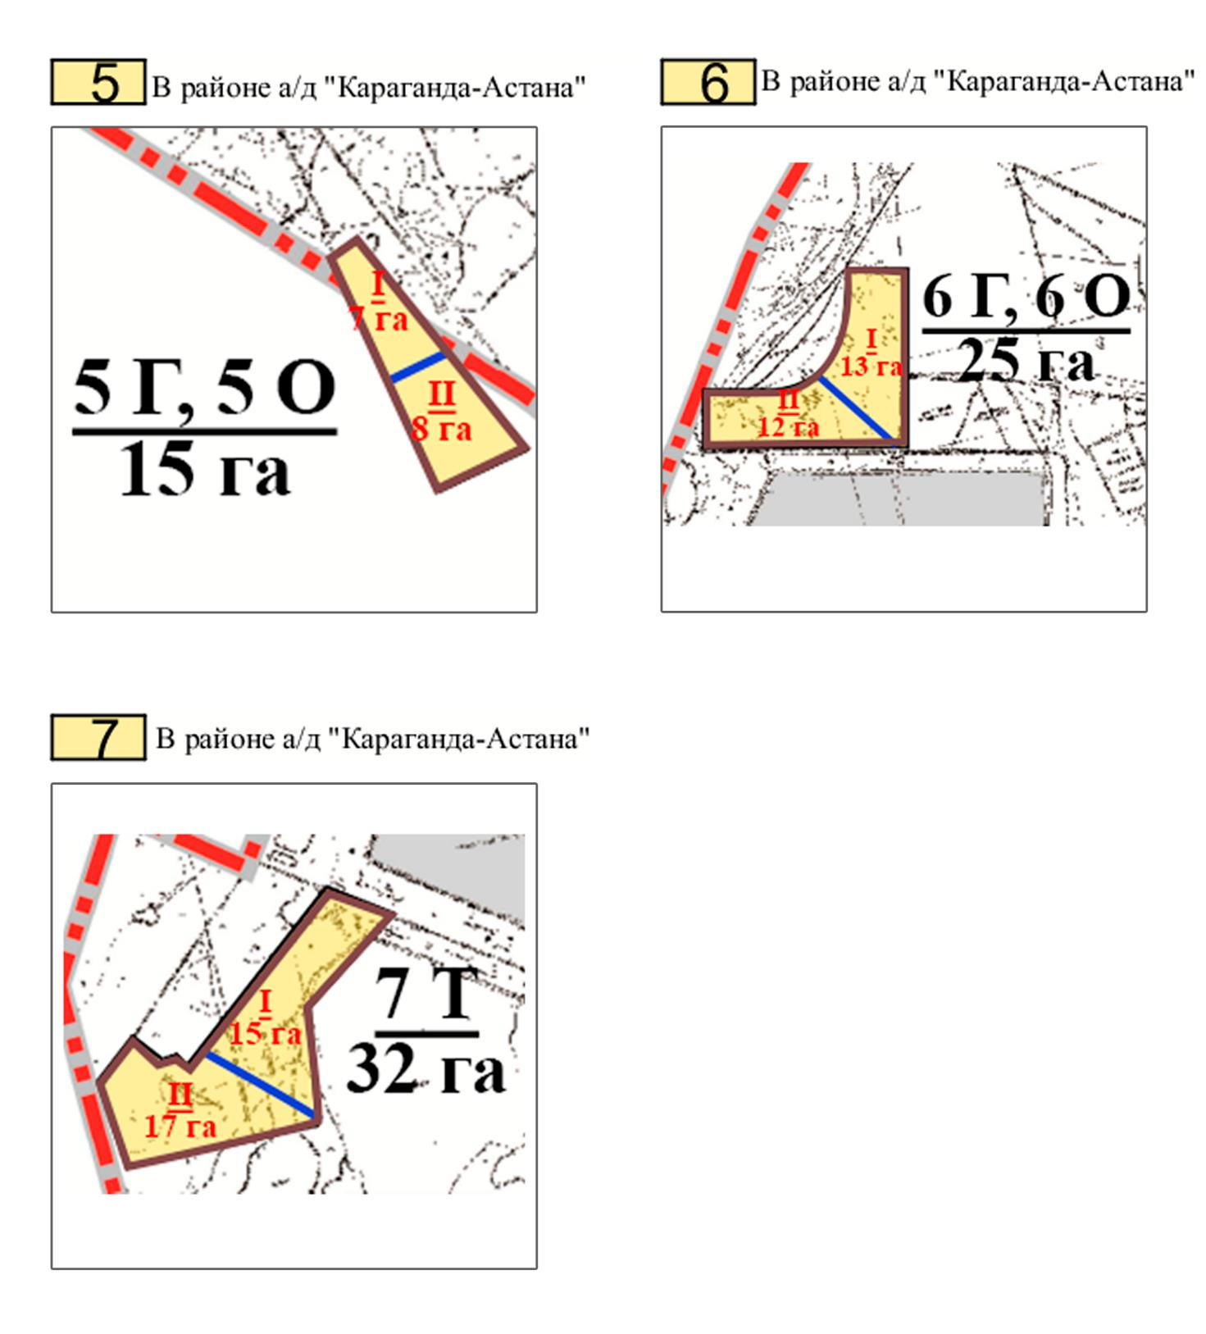

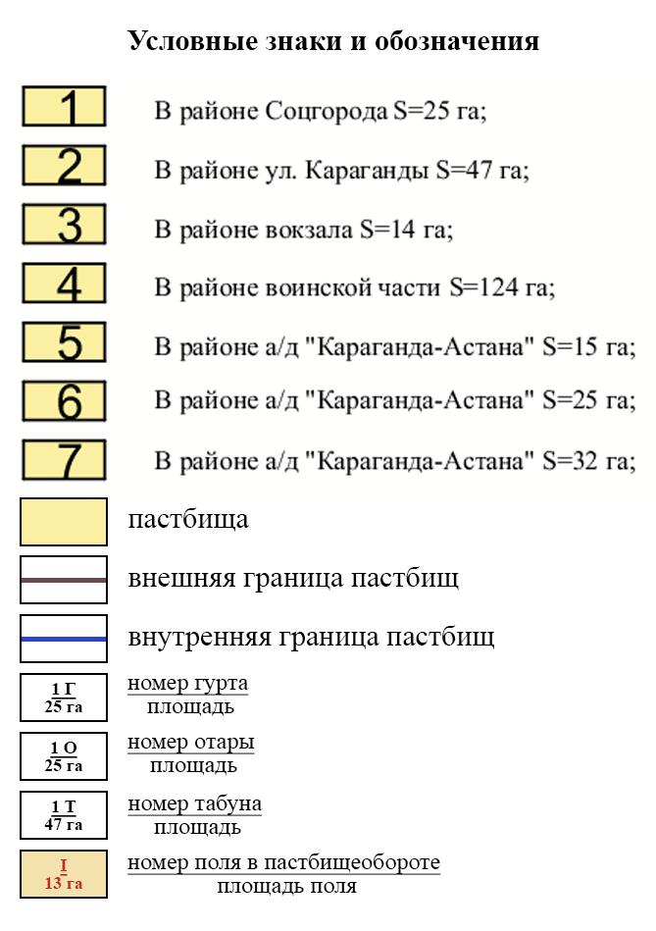

Приложение 14
к плану по управлению пастбищами
и их использованию на 2024-2028 годы
города Темиртау и поселка Актау
Схема доступа пастбищепользователей к водоисточникам составленную согласно норме потребления воды и рекомендуемые схемы пастбищеоборотов в границах города Темиртау

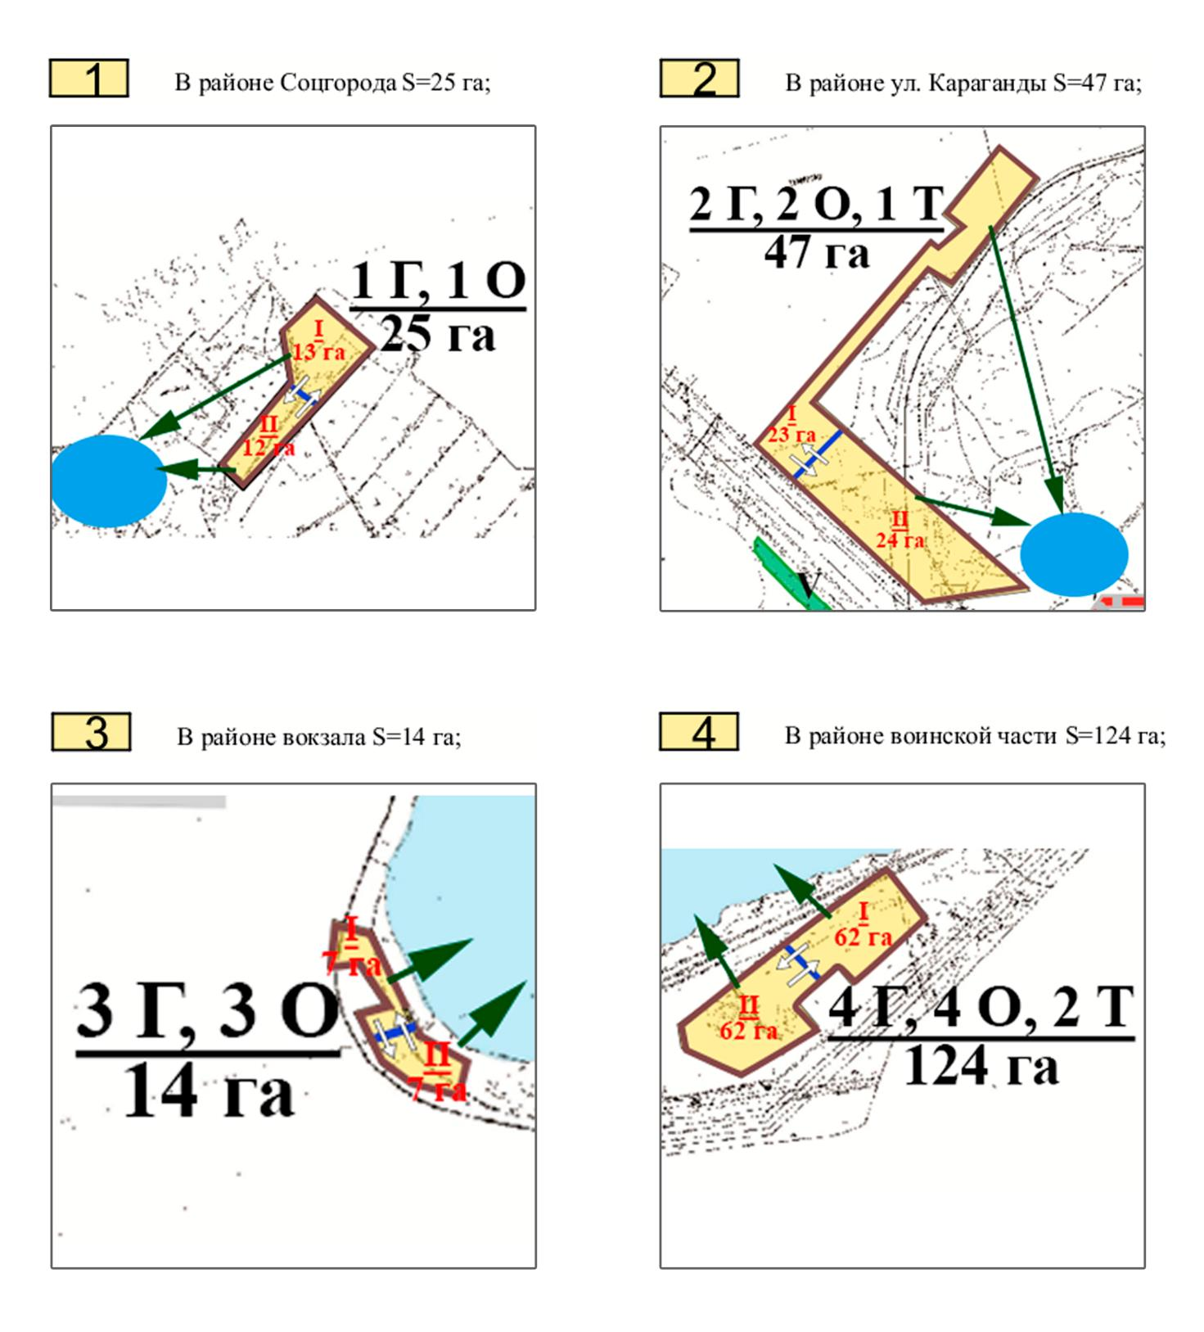

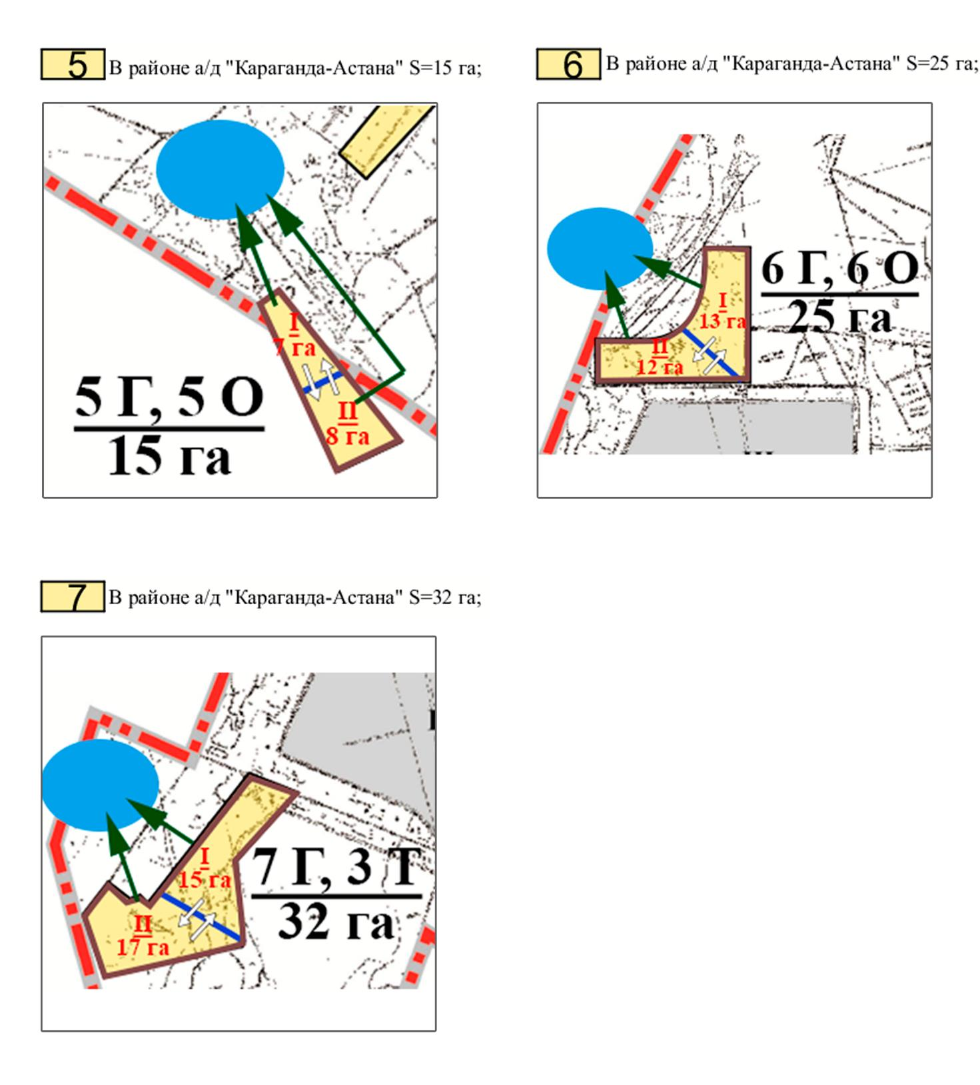

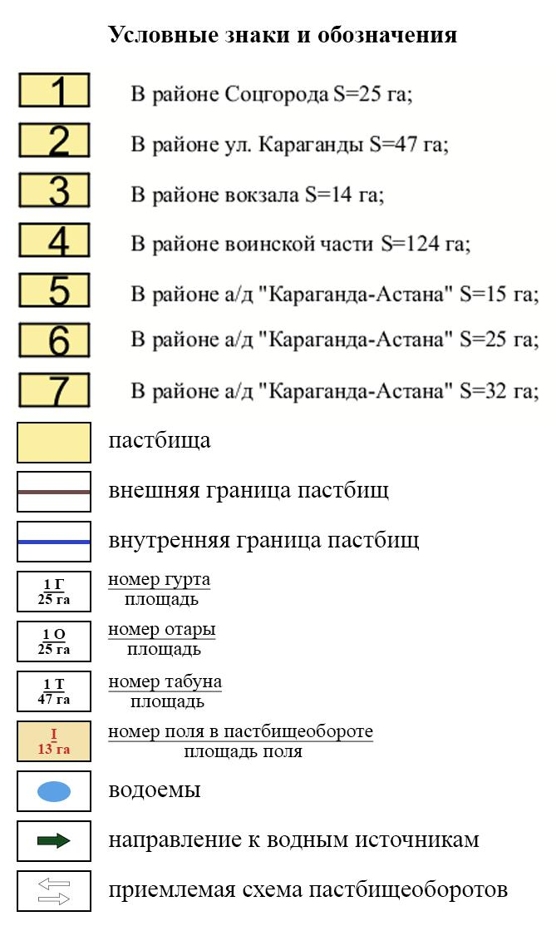

Приложение 15
к плану по управлению пастбищами
и их использованию на 2024-2028 годы
города Темиртау и поселка Актау
Схема расположения пастбищ собственников земельных участков и землепользователей на территории поселка Актау

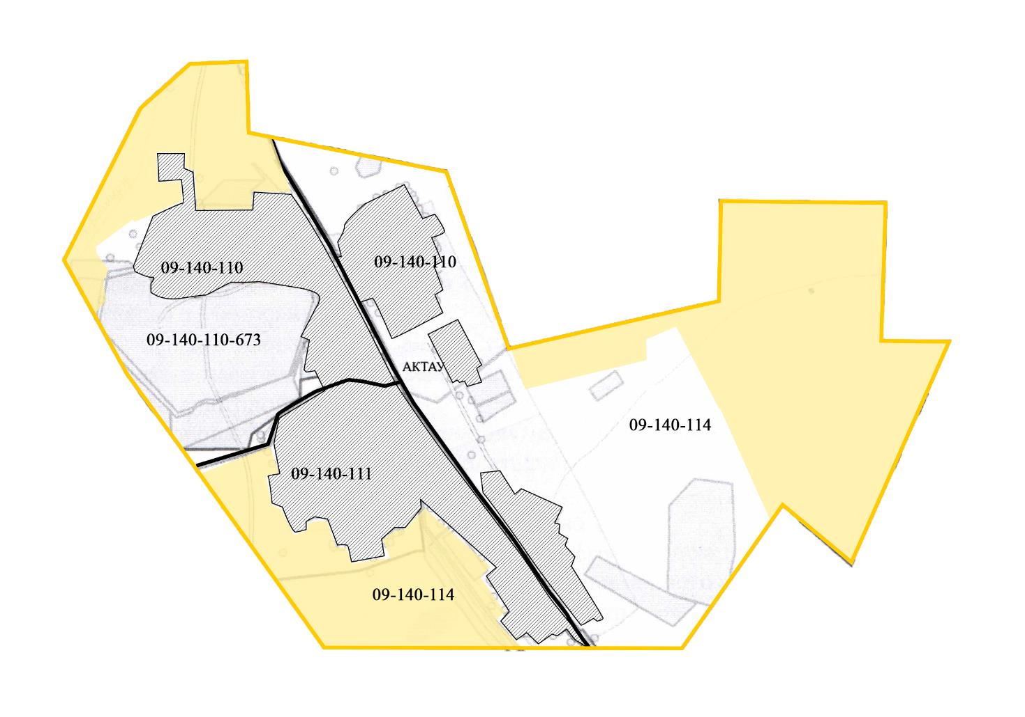

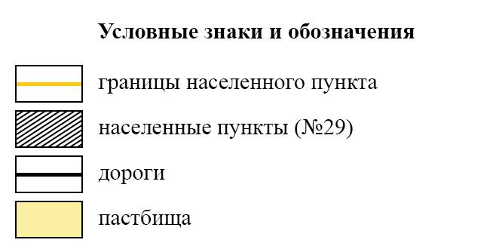

Приложение 16
к плану по управлению пастбищами
и их использованию на 2024-2028 годы
города Темиртау и поселка Актау
Схема с обозначением пастбищ, предназначенных для нужд населения по выпасу сельскохозяйственных животных личного подворья, в том числе общественных пастбищ поселка Актау

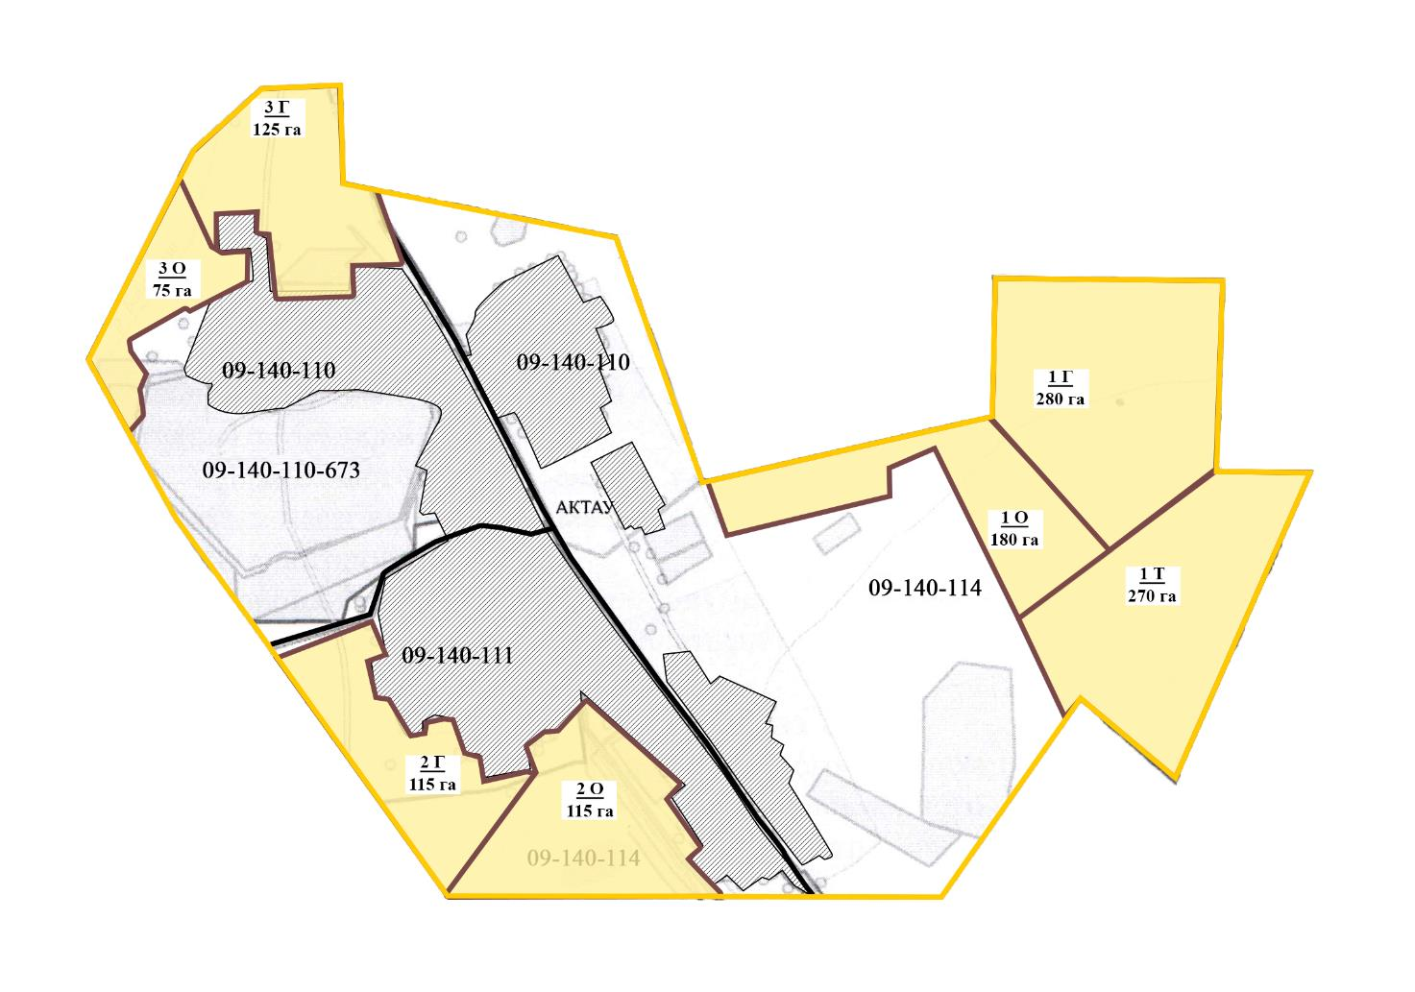

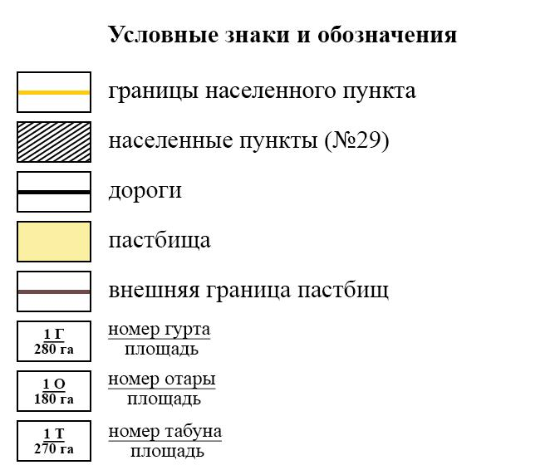

Приложение 17
к плану по управлению пастбищами
и их использованию на 2024-2028 годы
города Темиртау и поселка Актау
Схема внешних и внутренних границ объектов пастбищной инфраструктуры, пастбищных площадей в границах поселка Актау

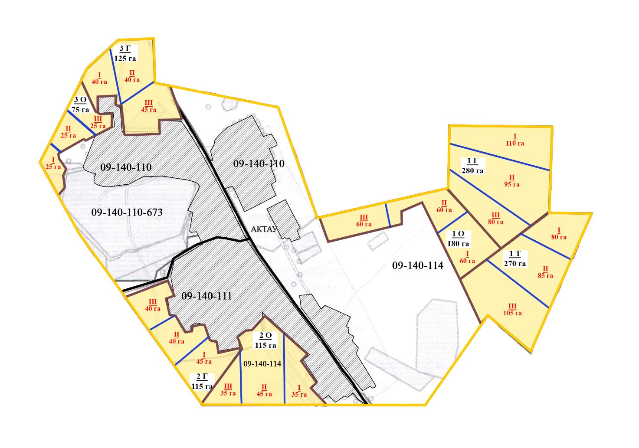

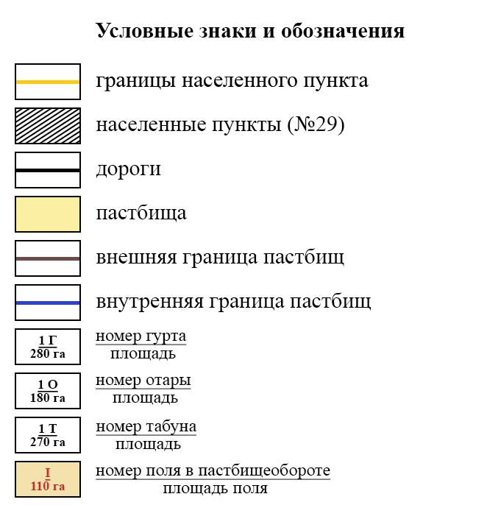

Приложение 18
к плану по управлению пастбищами
и их использованию на 2024-2028 годы
города Темиртау и поселка Актау
Схема доступа пастбищепользователей к водоисточникам составленную согласно норме потребления воды и рекомендуемые схемы пастбищеоборотов в границах поселка Актау

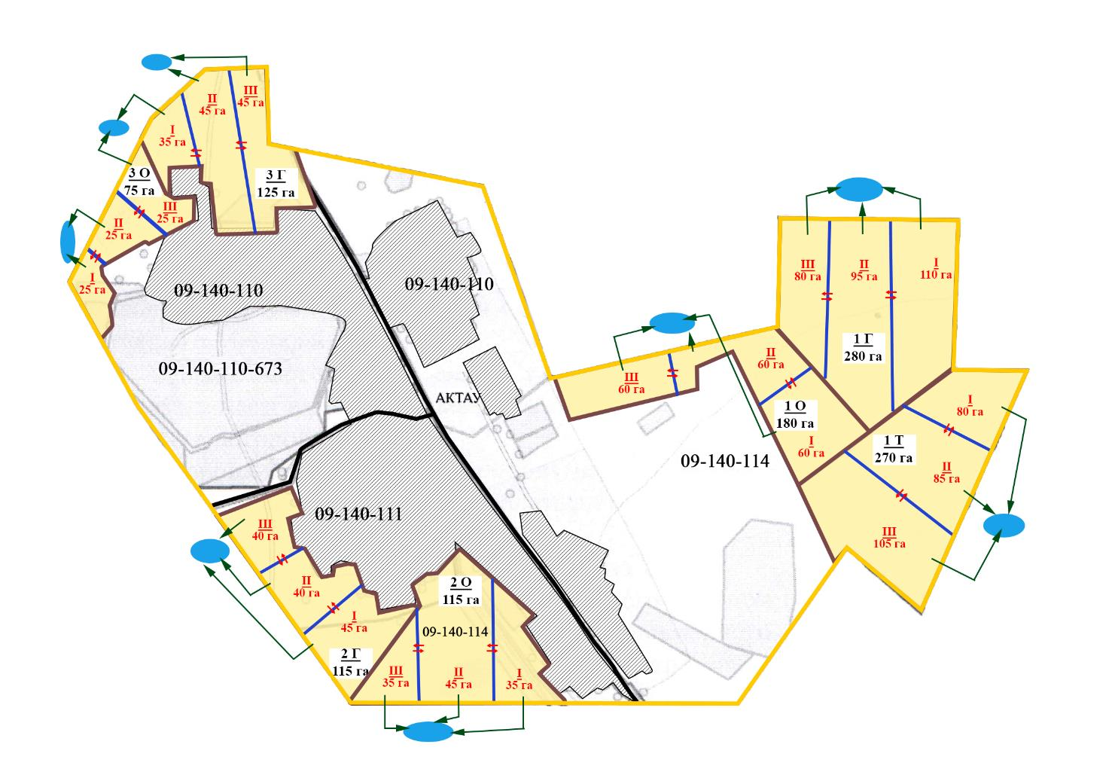

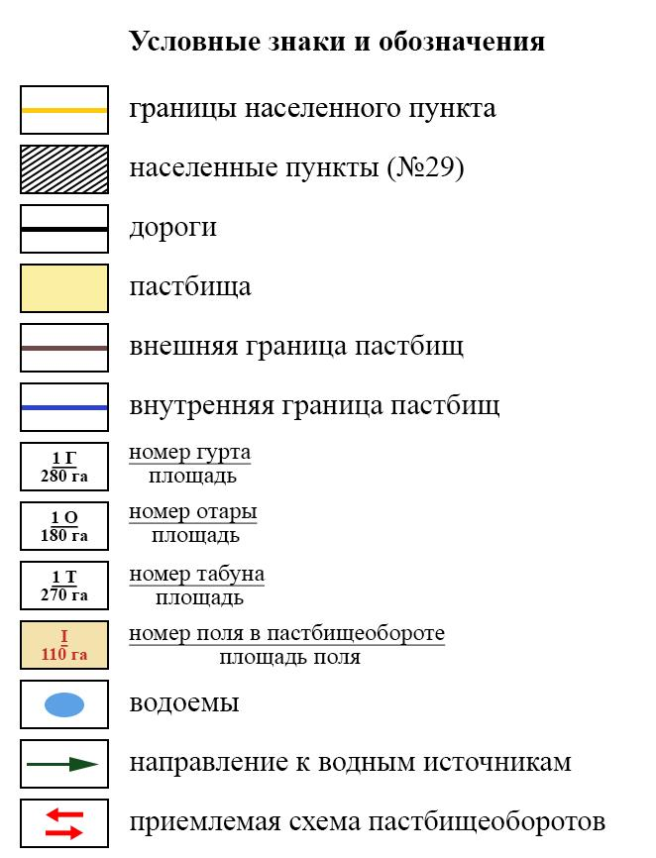

Приложение 19
к плану по управлению пастбищами
и их использованию на 2024-2028 годы
города Темиртау и поселка Актау
Схемы размещения пастбищ в качестве отгонных пастбищ, полученных на основе проектного распределения (перераспределения) пастбищ между сельскими населенными пунктами, входящими в сельский округ

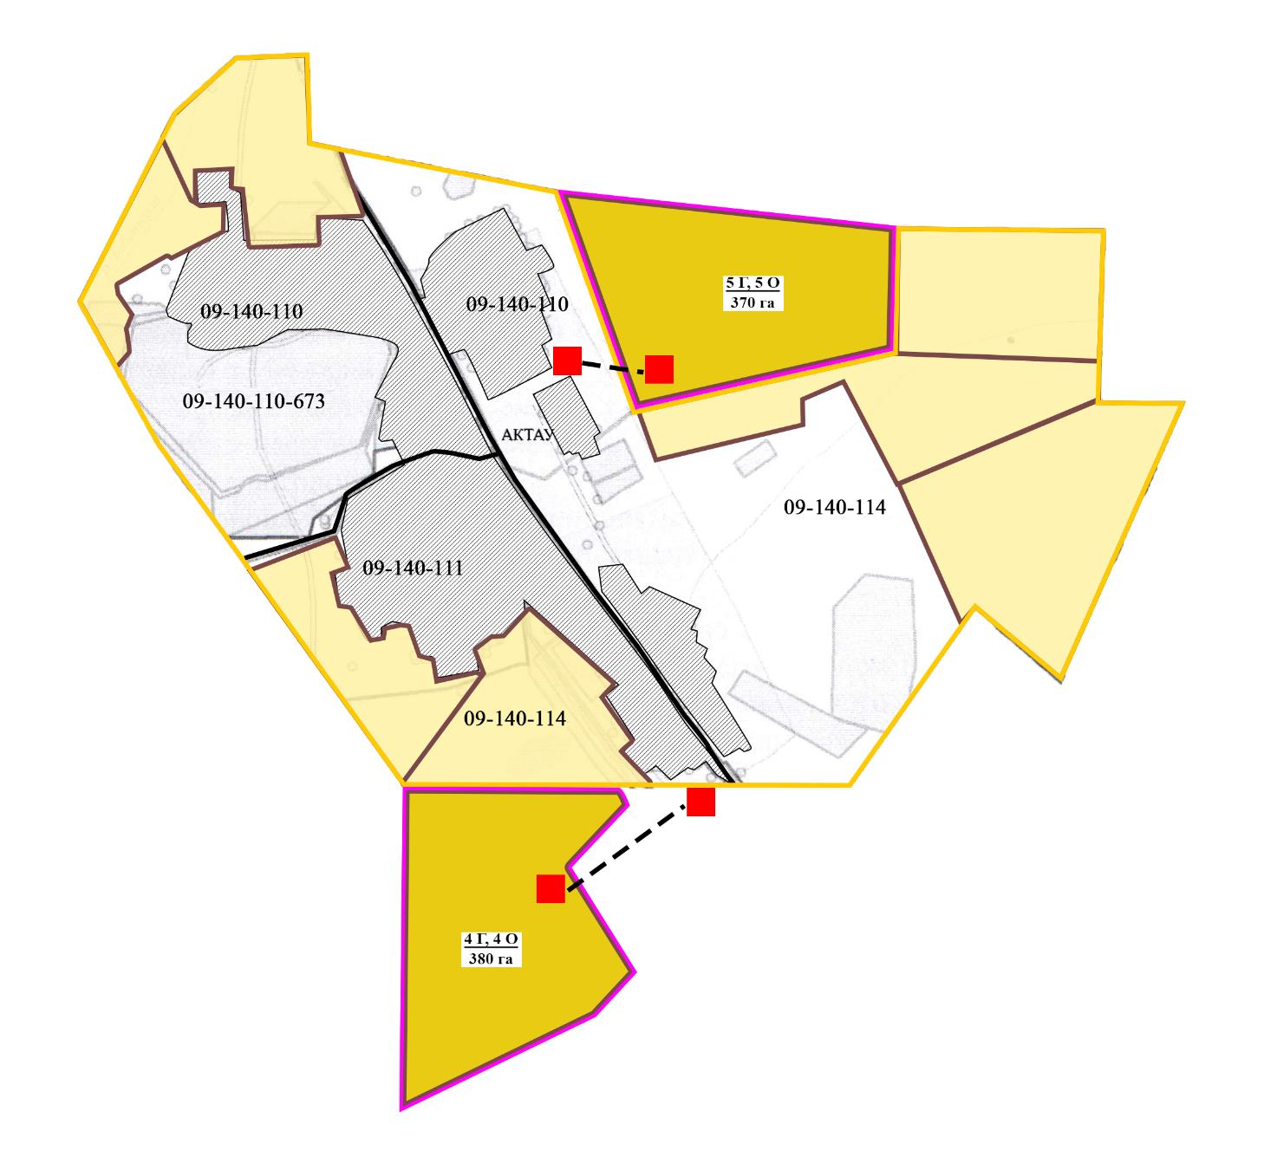

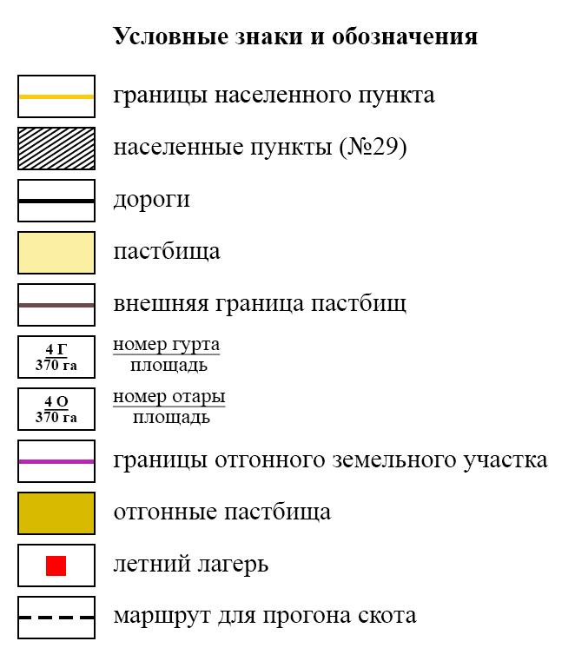

Приложение 20
к плану по управлению пастбищами
и их использованию на 2024-2028 годы
города Темиртау и поселка Актау
Схема размещения поголовья скота в границах участка 370 га на отгонных пастбищах поселка Актау

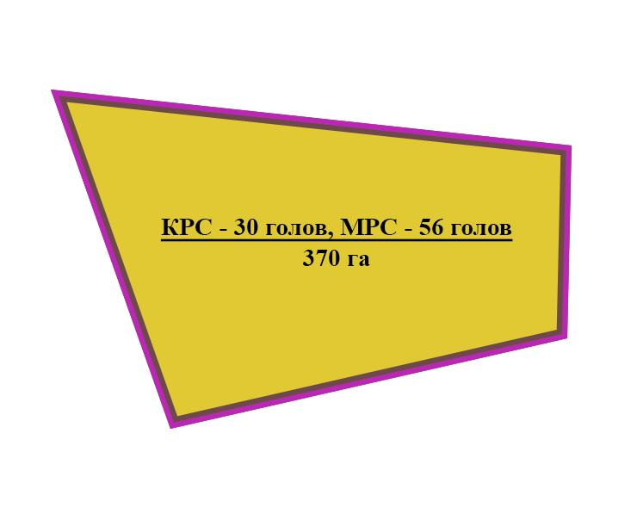

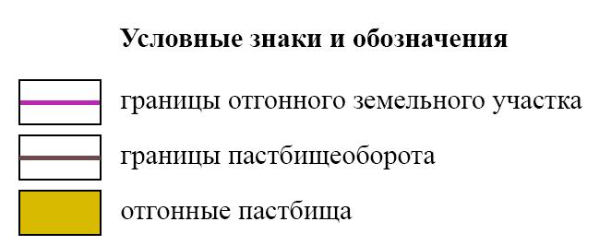

Приложение 21
к плану по управлению пастбищами
и их использованию на 2024-2028 годы
города Темиртау и поселка Актау
Схема внешних и внутренних границ объектов пастбищной инфраструктуры, пастбищных площадей в границах участка 370 гектаров на отгонных пастбищах поселка Актау

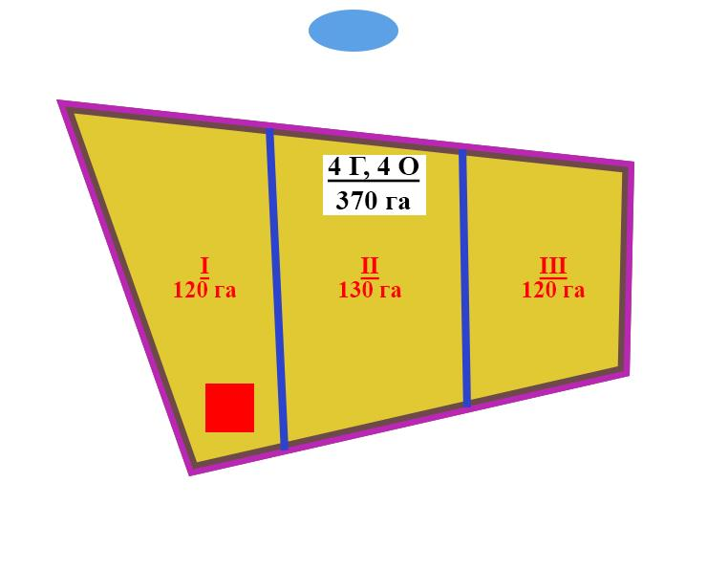

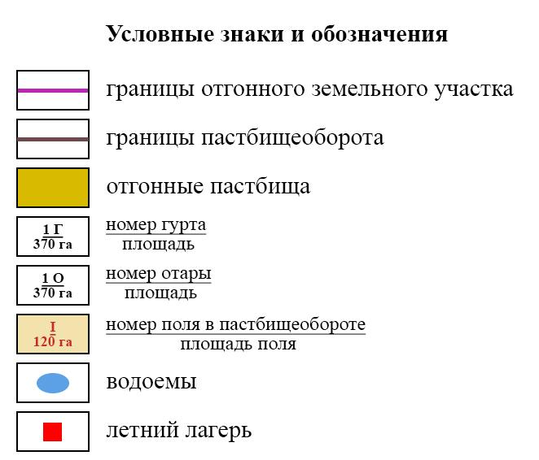

Приложение 22
к плану по управлению пастбищами
и их использованию на 2024-2028 годы
города Темиртау и поселка Актау
Схема доступа пастбищепользователей к водоисточникам составленную согласно норме потребления воды и рекомендуемые схемы пастбищеоборотов в границах участка площадью 370 га на отгонных пастбищах поселка Актау

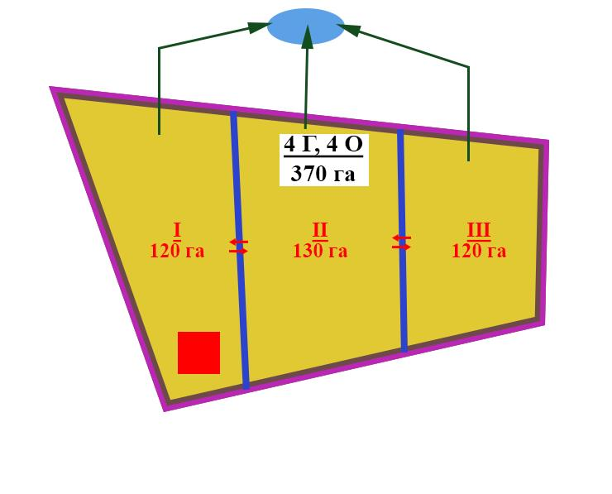

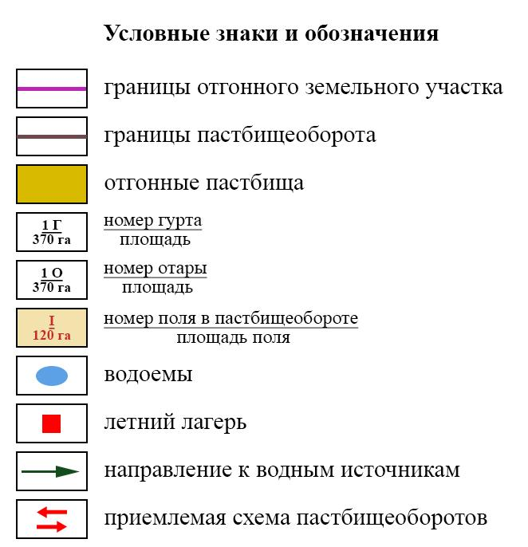

Приложение 23
к плану по управлению пастбищами
и их использованию на 2024-2028 годы
города Темиртау и поселка Актау
Схема размещения поголовья скота в границах участка 380 га на отгонных пастбищах поселка Актау

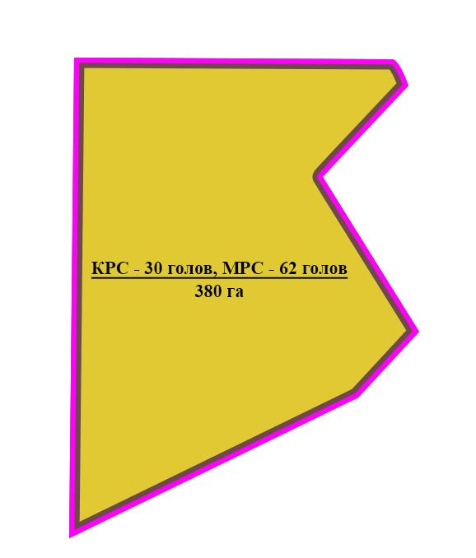

Приложение 24
к плану по управлению пастбищами
и их использованию на 2024-2028 годы
города Темиртау и поселка Актау
Схема внешних и внутренних границ объектов пастбищной инфраструктуры, пастбищных площадей в границах участка 380 гектаров на отгонных пастбищах поселка Актау

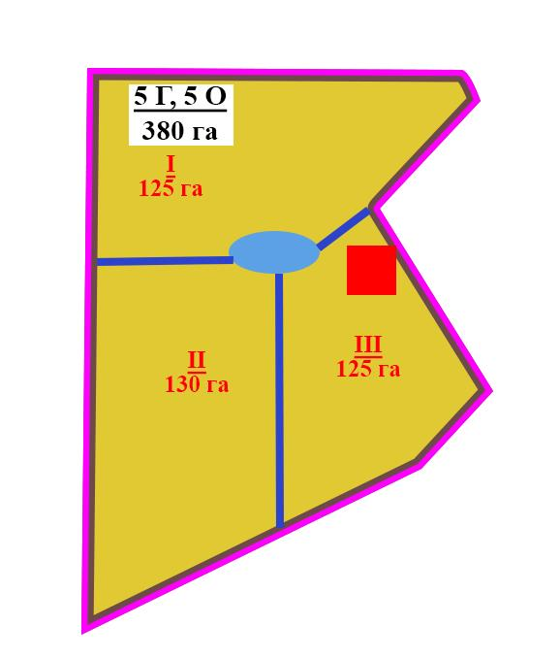

Приложение 25
к плану по управлению пастбищами
и их использованию на 2024-2028 годы
города Темиртау и поселка Актау
Схема доступа пастбищепользователей к водоисточникам составленную согласно норме потребления воды и рекомендуемые схемы пастбищеоборотов в границах участка площадью 380 га на отгонных пастбищах поселка Актау

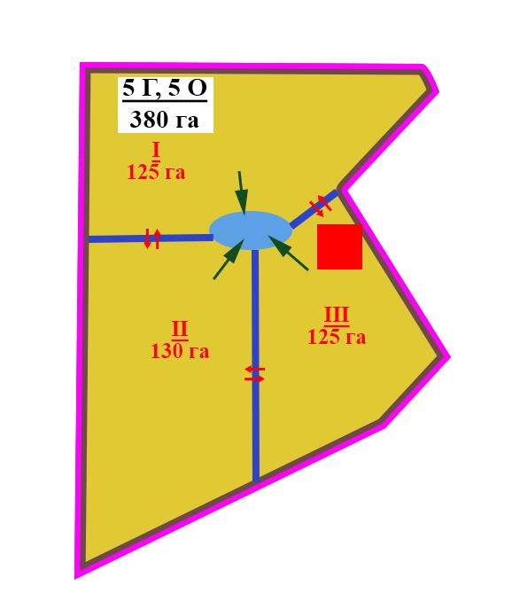

Приложение 26
к плану по управлению пастбищами
и их использованию на 2024-2028 годы
города Темиртау и поселка Актау
Карта скотомогильника (биометрические ямы) на территории города Темиртау

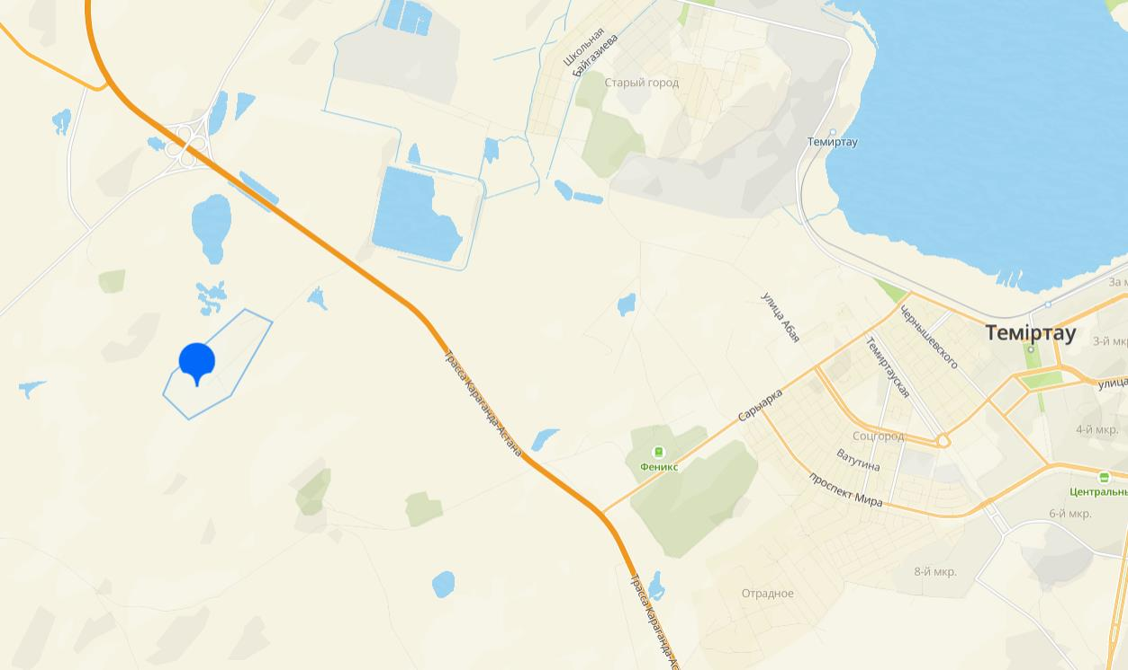



Примечание: скотомогильник расположен по адресу: г. Темиртау, трасса Алматы – Екатеринбург, 1060 км. Северная широта 50. 063256 ,Восточная Долгота 72. 855441. Скотомогильник огорожен бетонными плитами высотой 2м.

© 2012. РГП на ПХВ «Институт законодательства и правовой информации Республики Казахстан» Министерства юстиции Республики Казахстан

